**Информация к проекту решения по заявлению:**

**1.4. Васильев С. К.**

**Земельный участок:**

кадастровый номер **54:35:081020:182**;

местоположение:Новосибирская область, г Новосибирск, **Первомайский район**, ул Зеркальная;

площадь 396 кв.м.;(планшет 2407, 2514).

**Зонирование:** Зона застройки индивидуальными жилыми домами (Ж-6)

**Заявленные требования:** *в части уменьшения минимального отступа от границ земельного участка с 3 м до 1,9 м со стороны земельного участка с кадастровым номером 54:35:081020:233, с 3 м до 0 м со стороны земельного участка с кадастровым номером 54:35:081020:183*

**Обоснование согласно заявлению:** *в связи с тем, что размер земельного участка меньше установленного градостроительным регламентом минимального размера земельного участка*

**Планируется: регистрация собственности на построенный индивидуальный жилой дом**

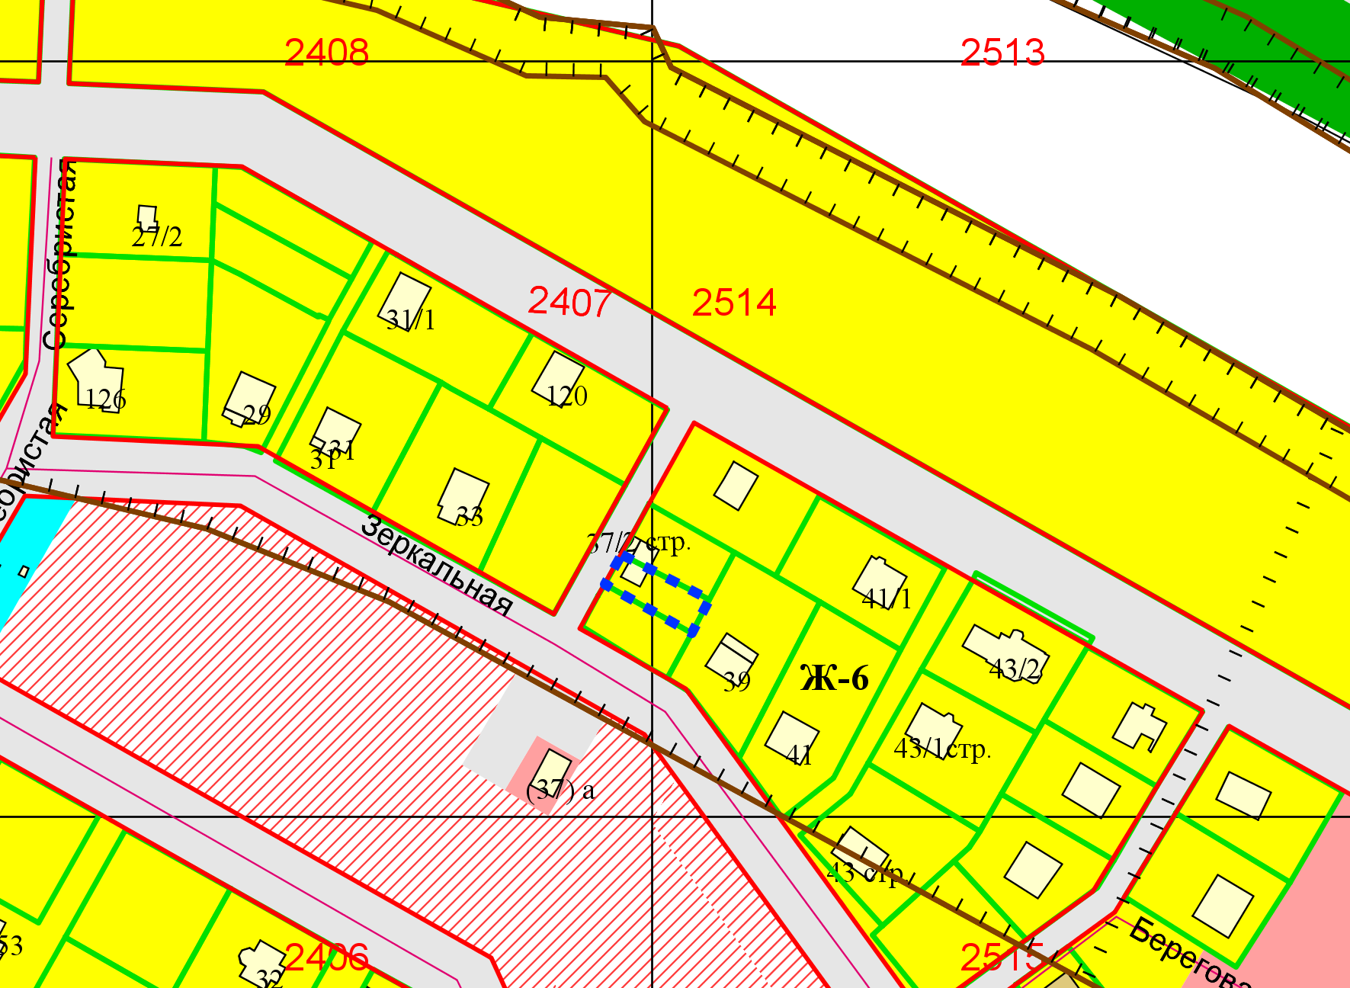

**:183**

**0 м**

**54:35:081020:182**

**1,9 м**

Приложения к заявлению: